**Dokumentatsioon**

1. Inspiratsioon

-Baas mäng: <https://github.com/janjilecek/pacman_python_pygame>

- <https://github.com/DevinLeamy/Pacman>

-<https://github.com/nishittated/Pacman-Game>

1. Mida lisasin

-Lisasin taimeri.

Enne: 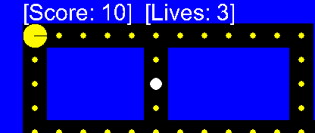

Pärast: 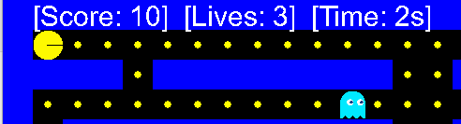

-Lisasin algus screeni kus saad valida mapi.

Pärast: 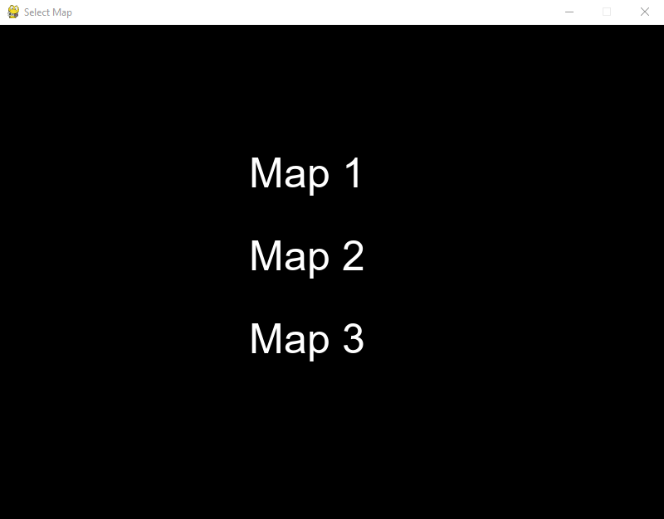

-Lisasin 2 mapi.

1. 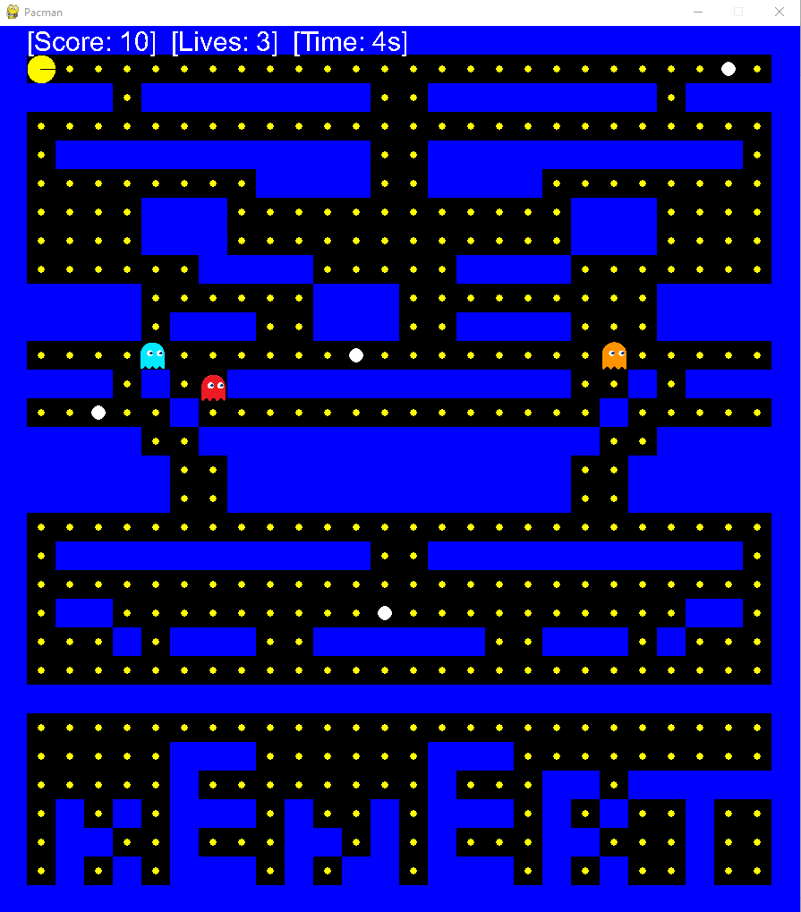
2. 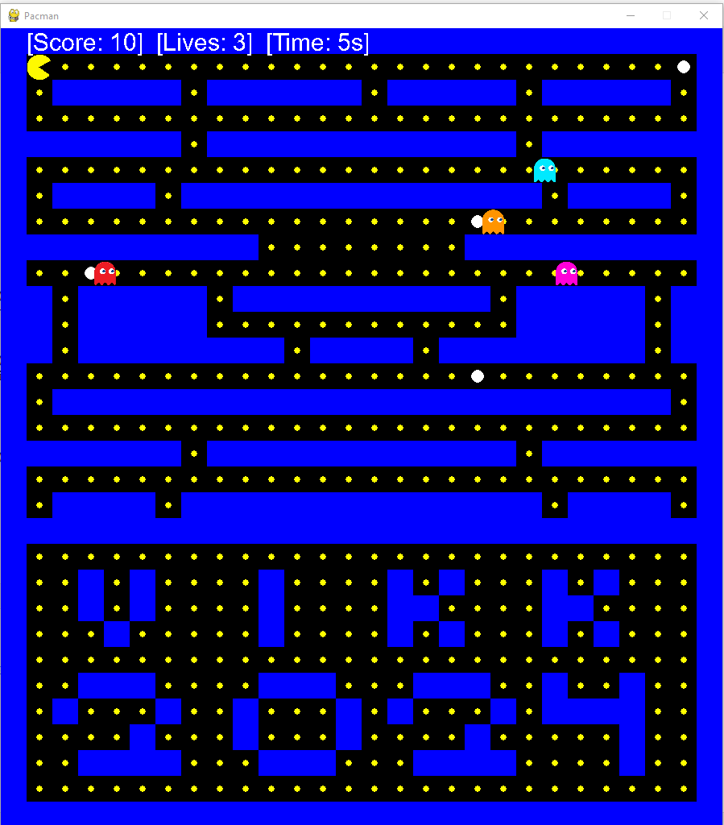

-Surmasaamis ekraani mis kuvad skoori ja aja.

Näide: 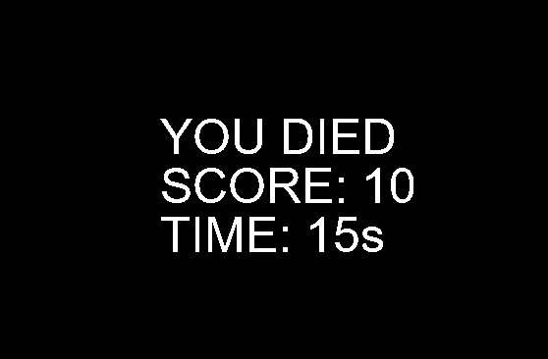

Edasi arendamine:

Mängu saab edasi arendada mitmet pidi, näiteks saaks lisada juurde raskusastmeid, leveleid, mape, powerupe ja nii edasi.

Tekkinud probleemid:

Probleem tekkis “ghoste” juhtiva AI-ga kes läks mitmeid kordi katki ja mida ma parandada ei oskand, kuna base games ei respawninud vastased siis ma pidin selle juurde lisama kuid kui nad taassündisid siis nad olid väga kiired.